DODATEK č. DS/06/C81/5002832/2017/117 ke smlouvě o sběru, přepravě a odstranění odpadu č. S/C81/5002832/2017/117

uzavřený níže uvedeného dne, měsíce a roku dle S 1746 odst. 2 zákona č. 89/2012 Sb., občanského zákoníku, v aktuálním znění (dále jen „občanský zákoník") a dle zákona č. 541/2020 Sb., o odpadech, v aktuálním znění (dále jen „o odpadech”) mezi smluvními stranami:
Smluvní strany:
AVE CZ odpadové hospodářství s.r.o.
sídlo: Pražská 1321/38a, Hostivař, 102 OO Praha 10 lč: 49356089 DIČ: CZ49356089
Zapsaná v Obchodním rejstříku vedeného Městským soudem v Praze, sp.zn. C 19775 bankovní spojení: UniCredit Bank Czech Republic and Slovakia, a.s., č.ú.: 3133950003/2700
Pobočka: Hrotovická 1184, 674 01 Třebíč zastoupena ve věcech obchodních: Ing. Petra Nováková, poradce pro ekologii
Dále jen jako „zhotovitel” a
Integrované centrum sociálních služeb Jihlava, příspěvková organizace sídlo: Žižkova 2075/106, 586 01 Jihlava lč: 00400840
Bankovní spojení: Komerční banka, a.s., č.ú.: 26832681/0100
Zastoupené: Ing. Mgr. Alena Řehořová, MBA — ředitelka Kontakt: sekretariat@icss.cz, 565 599 401
Dále jen jako „objednatel”
Zhotovitel a objednatel dále společně též „strany" nebo „smluvní strany” a jednotlivě též „strana” nebo „smluvní strana”.
- Úvodní část
  - Objednatel uzavřel dne 28.12.2017 Smlouvu o sběru, přepravě a odstranění odpadu č. S/C81/5002832/2017/117, jejímž předmětem je převzetí, svoz, využití nebo odstranění odpadu ve znění pozdějších dodatků (dále jen „Smlouva”).
- Předmět dodatku
  - Strany se dohodly, že cena stanovená ve smlouvě se ruší a nahrazuje se cenou uvedenou v Příloze č. 1 tohoto dodatku.
Stránka 1 z 3
- Závěrečná ustanovení
  - Ustanovení Smlouvy tímto Dodatkem nedotčená zůstávají platná a účinná v jejich původním znění.
  - Tento Dodatek nabývá platnosti dnem jeho podpisu oběma smluvními stranami a účinnosti nejdříve dnem jeho uveřejnění v registru smluv ve smyslu S 6 odst. 1 zákona č. 340/2015 Sb., o zvláštních podmínkách účinnosti některých smluv, uveřejňování těchto smluv a o registru smluv (zákon o registru smluv), ve znění pozdějších předpisů.
  - Každé ustanovení Dodatku lze vykládat pouze ve shodě s platnými právními předpisy a s ohledem na smysl a účel tohoto Dodatku. V případě, že mezi dílčími ustanoveními dle tohoto Dodatku a Smlouvu vznikne jakýkoli rozpor, převažují ustanovení tohoto Dodatku.
  - Nedílnou součást tohoto Dodatku tvoří jeho Příloha č. 1.
  - Smluvní strany prohlašují, že si Dodatek přečetly, s obsahem souhlasí a na důkaz jejich svobodné, pravé a vážné vůle připojují své podpisy.
  - Tento Dodatek byl sepsán ve dvou vyhotoveních, přičemž každé má platnost originálu a každá smluvní strana obdrží po jednom.
V Třebíči dne16.12.2022 V Jihlavě dne 20.12.2022
Integrované centrum sociálních služeb Jihlava,
Ing. Petra Nováková | příspěvková organizace
poradce pro ekologii zhotovitel | Ing. Mgr. Alena Řehořová, MBA - ředitelka
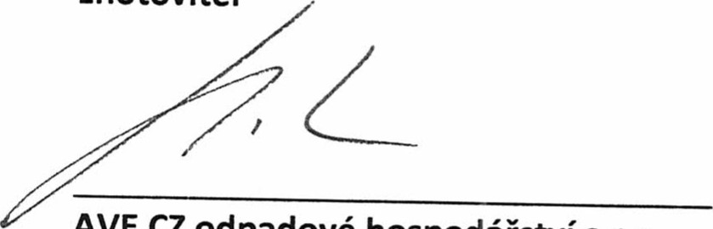 objednatel
AVE CZ odpadové hospodářství s.r.o. Mgr. Marcel Benda regionální ředitel zhotovitel
Stránka 2 z 3
 | E | 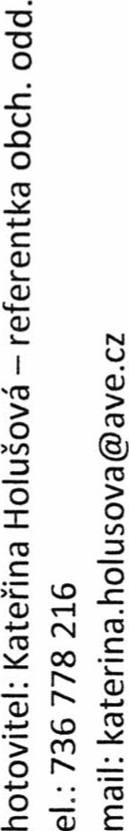  N  卜  四

0  (9 |  | 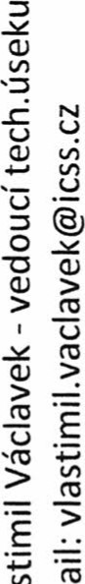  卜프 E  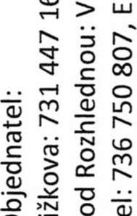  o卜
 |  | 
 | 

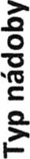 | 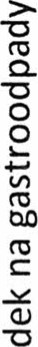  8

금 